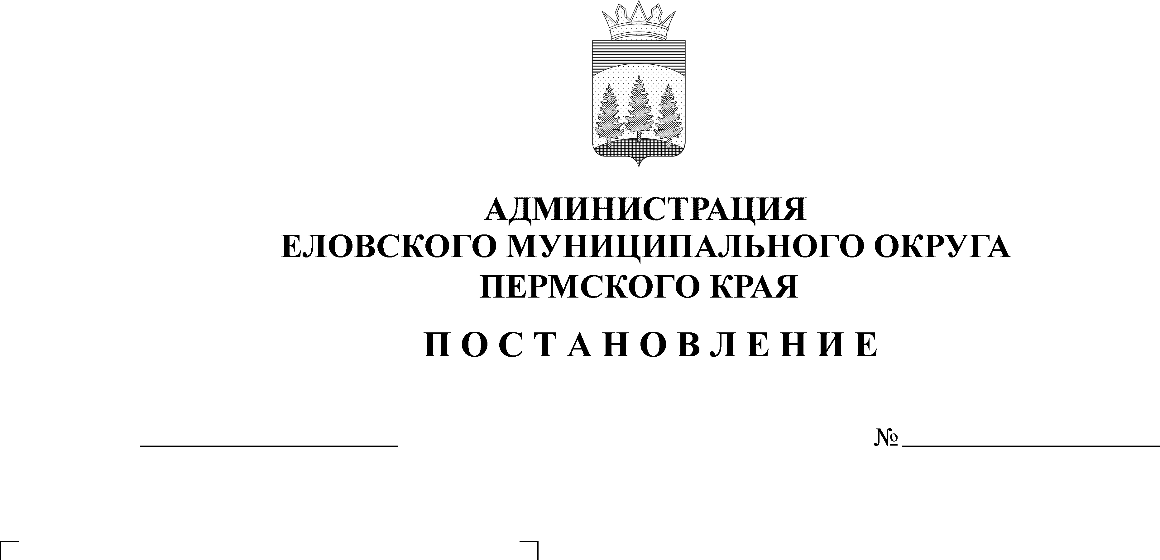
О внесении изменений в муниципальную программу «Развитие физической культуры и спорта в Еловском муниципальном округе Пермского края», утвержденную постановлением Администрации Еловского муниципального округа Пермского края
18.02.2022
73-п
от 29 октября 2021 г. № 507-п

В соответствии с Бюджетным кодексом Российской Федерации, Федеральным законом от 06 октября 2003 г. № 131-ФЗ «Об общих принципах организации местного самоуправления в Российской Федерации», постановлением Администрации Еловского муниципального округа Пермского края от 19 октября 2021 г. № 460-п «Об утверждения Порядка разработки, реализации и эффективности муниципальных программ Еловского муниципального округа Пермского края»
Администрация Еловского муниципального округа Пермского края ПОСТАНОВЛЯЕТ:
1. Утвердить прилагаемые изменения в муниципальную программу «Развитие физической культуры и спорта в Еловском муниципальном округе Пермского края», утвержденную постановлением Администрации Еловского муниципального округа Пермского края от 29 октября 2021 г. № 507-п
2. Настоящее постановление обнародовать на официальном сайте газеты «Искра Прикамья» и на официальном сайте Еловского муниципального округа Пермского края.
3. Постановление вступает в силу со дня его официального обнародования.

Глава муниципального округа –
глава администрации Еловского
муниципального округа Пермского края А.А. Чечкин

УТВЕРЖДЕНЫ
постановлением
Администрации Еловского
муниципального округа Пермского края
от 18.02.2022 № 73-п

ИЗМЕНЕНИЯ,
которые вносятся в муниципальную программу
«Развитие физической культуры и спорта в Еловском муниципальном округе Пермского края», утвержденную постановлением Администрации Еловского муниципального округа Пермского края
от 29 октября 2021 г. № 507-п

- В Паспорте муниципальной программы позицию 9 изложить в следующей редакции:

9 | Объемы и источники финансирования программы (подпрограммы) | 2022 год | 2023 год | 2024 год
 | программа, всего (руб.), в том числе: | 810 554,10 | 0,00 | 364 000,00
 | бюджет Еловского муниципального округа | 450 000,00 | 0,00 | 364 000,00
 | бюджет Пермского края | 360 554,10 | 0,00 | 0,00
 | Подпрограмма 1.1, всего (руб.), в том числе: | 810 554,10 | 0,00 | 364 000,00
 | бюджет Еловского муниципального округа | 450 000,00 | 0,00 | 364 000,00
 | бюджет Пермского края | 360 554,10 | 0,00 | 0,00

- Раздел «Финансирование муниципальной программы «Развитие физической культуры и спорта в Еловском муниципальном округе Пермского края» изложить в следующей редакции:

«Финансирование муниципальной программы
«Развитие физической культуры и спорта в Еловском муниципальном округе Пермского края»
Код | Наименование цели программы, подпрограммы, задачи | Источник финансирования | Объем финансирования, руб.
 |  |  | 2022 год | 2023 год | 2024 год
1 | 2 | 3 | 4 | 5 | 6
1 | Цель. Создание условий для развития физической культуры и массового спорта
1.1 | Подпрограмма «Создание условий для поддержания здорового образа жизни в Еловском муниципальном округе Пермского края» | Бюджет Еловского муниципального округа | 450 000,00 | 0,00 | 364 000,00
 |  | Бюджет Пермского края | 0,00 | 0,00 | 0,00
1.1.1 | Задача. Развитие физкультурно-оздоровительных и спортивных услуг по месту жительства. |  | 350 000,00 | 0,00 | 364 000,00
1.1.2 | Задача. Развитие и укрепление материально-технической базы. |  | 100 000,00 | 0,00 | 0,00
1.1.3 | Задача. Обеспечение условий для развития физической культуры и массового спорта |  | 360 554,10 | 0,00 | 0,00
Итого по цели 1, в том числе по источникам финансирования |  | ИТОГО | 810 554,10 | 0,00 | 0,00
 |  | Бюджет Еловского муниципального округа | 450 000,00 | 0,00 | 0,00
 |  | Бюджет Пермского края | 360 554,10 | 0,00 | 0,00
Всего по программе, в том числе по источникам финансирования |  | ВСЕГО | 810 554,10 | 0,00 | 0,00
 |  | Бюджет Еловского муниципального округа | 450 000,00 | 0,00 | 0,00
 |  | Бюджет Пермского края | 360 554,10 | 0,00 | 0,00

3. Раздел «Финансирование подпрограммы 1.1. «Создание условий для поддержания здорового образа жизни
в Еловском муниципальном округе Пермского края» муниципальной программы «Развитие физической культуры и массового спорта в Еловском муниципальном округе Пермского края» изложить в следующей редакции:

«ФИНАНСИРОВАНИЕ
подпрограммы 1.1 «Создание условий для поддержания здорового образа жизни
в Еловском муниципальном округе Пермского края»
Код | Наименование цели программы, подпрограммы, задачи, основного мероприятия | Участник программы | Показатели непосредственного результата |  |  |  |  | Источник финансирования | Объем финансирования, руб.
 |  |  | наименование показателя непосредственного результата | ед. изм. | 2022 год | 2023 год | 2024 год |  | 2022 год | 2023 год | 2024 год
1 | 2 | 3 | 4 | 5 | 6 | 7 | 8 | 9 | 10 | 11 | 12
1.1.1 | Задача. Развитие физкультурно-оздоровительных и спортивных услуг по месту жительства.
1.1.2 | Организация и проведение физкультурных мероприятий, спортивно-массовой работы согласно календарным планам
1.1.1.1 | Организация и проведение физкультурно-массовых мероприятий | Администрация Еловского муниципального округа Пермского края | количество участников спортивно-массовых мероприятий | чел. | 3000 | 0 | 3500 | Бюджет Еловского муниципального округа | 350 000,00 | 0,00 | 364 000,00
 |  |  | количество проводимых спортивно-массовых мероприятий | ед. | 50 | 0 | 50
 |  |  | итого по ПНР | чел.  ед. | 3000  50 |  | 3500  50 | Бюджет Еловского муниципального округа | 350 000,00 | 0,00 | 364 000,00
Итого по основному мероприятию 1.1.1.1, в том числе по источникам финансирования |  |  |  |  |  |  |  | Бюджет Еловского муниципального округа | 350 000,00 | 0,00 | 364 000,00
 |  |  |  |  |  |  |  | Бюджет Пермского края | 0,00 | 0,00 | 0,00
Итого по задаче 1.1.1, в том числе по источникам финансирования |  |  |  |  |  |  |  | Бюджет Еловского муниципального округа | 350 000,00 | 0,00 | 364 000,00
 |  |  |  |  |  |  |  | Бюджет Пермского края | 0,00 | 0,00 | 0,00
1.1.2 | Задача. Развитие и укрепление материально-технической базы.
1.1.2.1 | Обновление материально-технической базы. |  | Спортивная форма Инвентарь для игровых видов спорта | ед. | 22  50 | 0 | 0 | Бюджет Еловского муниципального округа | 100 000,00 | 0,00 | 0,00
 |  |  | итого по ПНР | ед. | 72 | 0 | 0 | Бюджет Еловского муниципального округа | 100 000,00 | 0,00 | 0,00
Итого по основному мероприятию 1.1.2.1. в том числе по источникам финансирования |  |  |  |  |  |  |  | Бюджет Еловского муниципального округа | 100 000,00 | 0,00 | 0,00
 |  |  |  |  |  |  |  | Бюджет Пермского края | 0,00 | 0,00 | 0,00
Итого по задаче 1.1.2, в том числе по источникам финансирования |  |  |  |  |  |  |  | Бюджет Еловского муниципального округа | 100 000,00 | 0,00 | 0,00
 |  |  |  |  |  |  |  | Бюджет Пермского края | 0,00 | 0,00 | 0,00
1.1.3 | Задача. Обеспечение условий для развития физической культуры и массового спорта
1.1.3.1 | Организация и проведение занятий физической культурой и массовым спортом |  | Посещение занятий физической культурой и массовым спортом в образовательной организации | Чел. | 162 | 0 | 0 | Бюджет Еловского муниципального округа Пермского края | 0,00 | 0,00 | 0,00
 |  |  | Количество приобретенного спортивного оборудования и инвентаря | Ед. | 23 | 0 | 0 | Бюджет Пермского края | 360 554,10 | 0,00 | 0,00
Итого по основному мероприятию 1.1.3.1, в том числе по источникам финансирования |  |  |  |  |  |  |  | Бюджет Пермского края | 360 554,10 | 0,00 | 0,00
Итого по задаче 1.1.3, в том числе по источникам финансирования |  |  |  |  |  |  |  | Бюджет Пермского края | 360 554,10 | 0,00 | 0,00
Всего по подпрограмме 1.1, в том числе по источникам финансирования |  |  |  |  |  |  |  | ВСЕГО | 810 554,10 | 0,00 | 364 000,00
 |  |  |  |  |  |  |  | Бюджет Еловского муниципального округа | 450 000,00 | 0,00 | 364 000,00
 |  |  |  |  |  |  |  | Бюджет Пермского края | 360 554,10 | 0,00 | 0,00

